Инструкция по установке и эксплуатации металлодетекторов «Паутина»

- Основные термины и сокращения

Металлодетектор – техническое средство обнаружения запрещенных к проносу металлических предметов, скрываемых под одеждой людей или в ручной клади. Далее по тексту МД.

Контрольная зона обнаружения – область, в которой осуществляется электромагнитное сканирование пространства.

Контрольная кабина – досмотровое пространство металлодетектора, ограниченное высотой и шириной панелей устройства.

Блок управления и индикации – устройство, обеспечивающее управление металлодетектором и его настройку, а также индикацию параметров работы на жидкокристаллическом дисплее, далее по тексту ЖКИ, и возникновение сигналов тревоги. Далее по тексту БУиИ.

Пульт дистанционного управления – беспроводное устройство, используемое для управления металлодетектором в процессе его эксплуатации. Далее по тексту ПДУ.

Сигнал тревоги – реакция металлодетектора световой и звуковой индикацией на внесение в его контрольную зону объектов обнаружения.

Ложный сигнал тревоги – реакция металлодетектора световой и звуковой индикацией при отсутствии внесения в его контрольную зону объектов обнаружения или при внесении допустимых предметов необнаружения.

Оператор – сотрудник службы безопасности или лицо, производящее настройку металлодетектора.

«Металлически чистый» оператор – оператор, освобожденный от металлических предметов, при перемещении которого через контрольный объем металлодетектора не включается сигнал тревоги.

«Голевой режим» – режим досмотра, предполагающий полное отсутствие одежды и любых предметов у досматриваемого субъекта при прохождении через контрольную зону металлодетектора.

Уровень безопасности – характеристика металлодетектора, определяющая чувствительность металлодетектора к металлическим предметам заданной массы.

Эталонный образец – физический эквивалент металлического предмета, запрещенного к проносу, при помощи которого производится настройка металлодетектора на необходимый уровень безопасности.

Синхронизация – метод подключения и настройки двух и более металлодетекторов для их совместной работы на расстоянии менее 10 метров, использующийся для исключения взаимного влияния металлодетекторов друг на друга.

Счетчик проходов – модуль, обеспечивающий подсчёт количества субъектов, пересёкших контрольную зону металлодетектора. Подсчёт производится в обоих направлениях пересечения контрольной зоны металлодетектора раздельно.
- Металлодетектор «Паутина» и его модификации

Модель | Конструкция | БУиИ | Материал панелей | Особенности
Паутина-Р | Арочный МД, состоящий из передающей и приемной панелей и перекладины | Встроенный в перекладину или выносной от 3 до 25 м | Пластик, шпон | Наименее чувствителен к внешним помехам
Паутина-РС | Арочный МД, состоящий из передающей и приемной панелей и перекладины | Встроенный в перекладину или выносной от 3 до 25 м | Пластик, шпон | Встроенный счетчик проходов
Паутина-3 | Арочный МД, состоящий из двух приемных и одной передающей панели, двух перекладин | Встроенный или выносной от 3 до 25 м | Пластик, шпон | Две контрольные кабины
Паутина-1 | Монопанель, сочетающая в своей конструкции два приемных и один передающий датчик | Встроенный или выносной от 3 до 25 м | Пластик, шпон, массив дерева, стекло, зеркало | Компактная конструкция, уникальный дизайн, отсутствие соединительной перекладины
Паутина-2 | Передающая и приемная панели | Встроенный или выносной от 3 до 25 м | Пластик, шпон, массив дерева, стекло, зеркало | Отсутствие соединительной перекладины, возможность выбора расстояния в пределах 1500-2000 мм
Паутина-РШ | Передающая и приемная панели | Встроенный или выносной от 3 до 25 м | Пластик, шпон, массив дерева, стекло, зеркало | Отсутствие соединительной перекладины, возможность выбора расстояния в пределах 900-1500 мм
Паутина-С1/С2 | Датчики для скрытой установки | Выносной от 3 до 25 м | Без корпуса | Скрытая установка
Паутина-СМ1 | Складной мобильный однозонный металлодетектор | Встроенный | Пластик | Быстрая сборка-разборка, компактность при хранении и транспортировке
Паутина-СМ3 | Складной мобильный трехзонный металлодетектор | Встроенный | Пластик
Паутина-РМ | Арочный МД, однозонный модифицированный | Встроенный | Пластик, шпон | Наличие встроенных программ, расширенный функционал, цветной дисплей
Паутина-М3/М6/М8/М12/  М16/М24/М66 | Многозонные МД | Встроенный  Выносной (опция) | Пластик, шпон | Наличие встроенных программ, расширенный функционал, цветной дисплей, локализация металлических предметов
Паутина-МТМ8 | Магнитометрический пассивный многозонный металлодетектор | Выносной | Нержавеющая сталь | Обнаружение металлических предметов от половины лезвия бритвы, обнаружение любых устройств, имеющих встроенные динамики (планшеты, телефоны, диктофоны и т.д.)

МД – специфическое оборудование, не требующее особых навыков и умений при установке и использовании, но перед его эксплуатацией требуется тщательная подготовка. Соблюдение всех рекомендаций производителя позволит в полной мере использовать МД для обеспечения безопасности на объекте.
Перед установкой изделия внимательно изучите данную инструкцию. Изготовитель не несет ответственности за ущерб, нанесенный в результате неправильных действий при установке и эксплуатации МД.

- Условия эксплуатации и требования безопасности
Общие условия эксплуатации
- Максимальная потребляемая изделием мощность не превышает 40 Вт (конкретная мощность изделия может быть различной в зависимости от модели);
- Относительная влажность до 95%;
- Атмосферное давление от 84 до 106,7 кПа (от 630 до 800 мм рт. ст.).

- Правила эксплуатации

Использование МД допускается только в исправном его состоянии. В случае:
- нарушения правил транспортировки;
- видимых внешних повреждений;
- длительного хранения в неудовлетворительных условиях;
- попадания жидкости;
- некорректной работы МД;
необходима консультация специалиста для определения возможности использования устройства.
Для обеспечения корректной работы МД необходимо соблюдать следующие правила:
- Не допускается вибрация панелей, необходимо обеспечить крепление конструкции МД к полу.
- Запрещается сверлить отверстия в панелях МД и вкручивать элементы крепления, не предусмотренные комплектацией производителя. При повреждении панелей таким способом, МД снимается с гарантийного обслуживания.
- Запрещается установка и эксплуатация МД в местах со взрывоопасной средой.
- Ремонт и замена элементов МД производится только на предприятии-изготовителе. В случае обнаружения следов самостоятельного ремонта изделие снимается с гарантии.
- МД должен быть защищен от прямого воздействия дождя, тумана или водного конденсата, за исключением моделей из влагозащищенного и влагонепроницаемого корпусов.Не допускаются воздействие прямых солнечных лучей, значительные колебания температуры и влажности в месте установки МД.
- В случае пожара не используйте воду или пену для ликвидации огня, когда МД подключен к сети.
- Во избежание повреждения МД при ударе молнии в грозу необходимо отключать МД от питающей сети.
- При установке, эксплуатации и обслуживании не допускается прикладывать чрезмерные усилия и нагрузки на элементы конструкции МД.
- Для очистки МД от загрязнений используйте влажную мягкую ткань. Не допускается использование абразивных и химически активных веществ.

- Выбор места установки

Изделие предназначено для установки на ровную устойчивую поверхность, не подверженную вибрации. Это исключит возможность причинения вреда людям и их имуществу, а также повреждения самого устройства в результате его опрокидывания. Соединительные кабели МД должны быть защищены во избежание их случайного повреждения.
МД может подвергаться влиянию различных внешних факторов, которое необходимо учитывать при выборе места установки.

1. Электромагнитное влияние
Для обнаружения металлических предметов на теле человека применяют МД, действие которых основано на принципе переизлучения магнитного поля предметом из чёрного металла и поглощения магнитного поля цветными металлами. Функционально МД состоит из передающей антенны, приёмной антенны и блока обработки сигналов приёмной антенны.
Мощность излучения передающих антенн не превышает 20-30Вт в диапазоне до 10 кГц согласно СанПин 2.2.42.1.8.055-96, то есть безопасна для здоровья человека. В то же время изменение сигнала приёмной антенны на перемещение металлического объекта, определенного стандартом ГОСТ 53705-2009, аналог NILECJ-STD-0601-00, как возможно опасного, составляет порядка 10⁻⁶ от мощности передающего сигнала. Для выделения из шумов эфира сигналов такого уровня используется многоступенчатый метод цифровой нелинейной фильтрации, что позволяет МД распознавать «свой» сигнал в условиях помех. Однако если в эфире присутствует электромагнитное излучение, превышающее нормы СанПин 2.2.42.1.8.055-96 и СанПин 2.1.2.1002-00, то возможно появление ложных срабатываний МД.
В случае частых ложных сигналов тревогинеобходимо провести меры по выявлению излучающих электромагнитные помехи в эфир электроприборов, определению уровня магнитного поля с промышленной частотой 50-60 Гц, радиоизлучения на соответствие нормам СанПин, так как нахождение людей в таких помещениях небезопасно для здоровья.
При выявлении источников повышенного уровня электромагнитного поля следует в первую очередь обратить внимание на:
1. Кабельные трассы, как силовых кабелей, так и телекоммуникационных;
2. Силовые машины, мощные электродвигатели, трансформаторы;
3. Радиостанции;
4. Ретрансляторы сотовой связи;
5. Линии электропередач.
Рекомендуемое расстояние от предполагаемого места установки МД до силовых кабелей 5 метров.

2. Нестабильность в электрической сети
Источником ложных срабатываний может быть сетевая помеха или нестабильность напряжения в сети питания.
Так как МД является измерительным прибором, фиксирующим изменения напряженности магнитного поля, он чувствителен к электромагнитным помехам, передаваемым по сети. Источниками таких помех могут быть мощные тиристорные преобразователи, мощные регуляторы температуры или оборотов двигателей электрических машин.

3. Влияние подвижных металлических конструкций
Любая подвижная металлическая конструкция, находящаяся рядом с МД, может вызвать ложные сигналы тревоги. Для ряда таких конструкций, как двери, турникеты, подвесные потолки, металлические направляющие стен из гипсокартона, производитель устанавливает минимальные значения расстояний до них, согласно Приложению 3. При наличии других движущихся металлических предметов вблизи МД необходимо обратиться к техническому специалисту для дополнительной консультации.
При установке металлодетекторов серии «Паутина-МХХ» движущие металлические объекты не должны быть расположены ближе, чем на 2 метра от рабочей области прибора (входные металлические двери, двери сейфа и т.д.). Необходимо избегать перемещения объектов с существенной металлической массой на расстояниях менее 2 метра от панелей металлодетектора, а также наличия силовых электрических кабелей на расстояниях менее 5 метров от зоны обнаружения (силовые кабеля проложенные под полом, электрощитовые, мощные электродвигатели и т.д.).

4. Влияние неподвижных металлических конструкций
Неподвижные металлические конструкции, особенно замкнутые контуры, могут оказать существенное влияние на автоматическую настройку прибора. Следует избегать расположения МД вблизи металлических колонн, сейфов, стен, шкафов.

6. Установка

Учитывая вышеперечисленные условия, выберите подходящее место для установки МД. МД арочного типа и складные мобильные модификации перед установкой требуется собрать в соответствии со схемой, приведенной в Приложении 1. При сборке необходимо обратить внимание на правильное расположение панелей относительно перекладины. Для этого с каждой стороны перекладины указано место соответствующей панели. Особенно требуется обратить внимание на процесс сборки МД серии «Паутина-МХХ»:
- Соединить передающую панель с перекладиной при помощи болтов (входят в комплект поставки). При соединении передающей панели с перекладиной убедиться в том, что светодиодные индикаторы "СТОЙТЕ" и "ИДИТЕ" (в случае их наличия) на торцевой части передающей панели располагаются с противоположной от дисплея стороны перекладины, а расположение тревожных светодиодных индикаторов на торцевой части передающей панели совпадает с расположением дисплея на перекладине. При соединении убедиться в совпадении серийных номеров изделия на передающей панели и перекладине.
- К полученной конструкции присоединить приемную панель. При соединении убедиться в совпадении серийных номеров изделия на приёмной панели и перекладине;
- Соединить разъемы (в случае их наличия) от блока управления и индикации (БУиИ) с соответствующими (вилка►розетка и розетка►вилка) разъёмами в приемной и передающей панелях;
Монтаж МД «Паутина-С1» и «Паутина-С2» осуществляется согласно схеме, приведенной в Приложении 2. Модели «Паутина-1», «Паутина-2», «Паутина-РШ» при получении находятся в собранном виде.
Изделие предназначено для установки на ровной устойчивой поверхности, не подверженной вибрации. Изделие необходимо надежно закрепить к поверхности основания при помощи соответствующих элементов крепления во избежание причинения вреда людям и их имуществу, а также повреждения самого устройства в случае его опрокидывания.
Перед началом монтажа необходимо убедится в работоспособности прибора в предполагаемом месте установки. В случае необходимости установки металлодетектора в непосредственной близости к крупным, движущимся или вибрирующим, металлическим объектам (стальные, алюминиевые перегородки, каркасы, колонны и т.п.) необходимо дополнительно проконсультироваться с продавцом, либо с предприятием – изготовителем.
Обращаем Ваше внимание на то, что окончательное крепление МД к полу или какой-либо другой рабочей поверхности является завершающей стадией перед его эксплуатацией и производится после сборки, выполнения необходимых настроек и проверки работоспособности в данных условиях.
После сборки МД следует приступить к его подключению и настройке. Перед включением МД в питающую сеть требуется обеспечить проведение всех необходимых кабельных соединений. При установке МД «Паутина-2» и «Паутина-РШ» требуется дополнительно соединить панели между собой кабелем, входящим в комплект поставки. При наличии выносного БУиИ он подключается к МД соединительным кабелем. Установка выносного БУиИ производится на расстоянии 3-25 м от МД.
Когда два или большее количество МД должны работать рядом в пределах 10 метров друг от друга, они должны быть синхронизированы путем соединения их между собой кабелем, в соответствии со схемой, приведенной в Приложении 4 и включением на всех МД, кроме одного, режима синхронной работы (кроме МД серии «Паутина-МХХ»). Для МД «Паутина-МХХ» расстояние между металлодетекторами при совместной зависит от конкретной модели и количества установленных в ряд единиц металлодетекторов, дополнительное подключение кабеля не при этом не требуется.
При установке двух или более МД в ограниченном пространстве следует руководствоваться значениями минимальных расстояний между МД Ваших моделей и вариантами их пространственной ориентации по отношению друг к другу, приведенными в Приложении 4.
Запрещается эксплуатация изделия при наличии каких-либо неисправностей шнура питания, вилки или сетевой розетки.
Подключить МД к питающей сети и с помощью ПДУ приступить к настройке изделия согласно Вашим требованиям безопасности.

7. Настройка МД на выбранный эквивалент.
Настройка МД «Паутина» на выбранный эквивалент производится согласно стандарту NILECJ-STD0601-00 при помощи комплекта тест-объектов, принятых для порядка сертификации стационарных МД, применяемых в целях обеспечения авиационной безопасности на объектах гражданской авиации. Комплекту присвоен номер – ФГИМ.411449.004 СБ. Настройка проводится в заводских условиях.
При настройке на определенный уровень безопасности, МД должен обнаруживать любой из соответствующих ему образцов тест-объектов при проносе его через контрольную зону «металлически чистым» оператором в интервале скорости 0,1±8 м/сек без изменения чувствительности в процессе проверки.
МД должен обеспечивать одинаковую чувствительность при перемещении тест-объекта в верхней, средней и нижней области по высоте, на расстоянии 10 см от боковых панелей и в середине, на каждом уровне чувствительности.
Для более точной настройки чувствительности МД прохождение через контрольную зону должен осуществлять «металлически чистый» оператор с расстояния не менее 2 метров от нее и проходить не менее чем на 2 метра за нее.

В следующей таблице приведена методика настройки МД на необходимый уровень безопасности.
Уровень безопасности |  | Методика настройки
1 уровень: Тест-объект синего цвета  Тест-объект представляет из себя два цилиндра диаметром 25,4 мм, сваренных между собой в Г - образную конструкцию, где малый цилиндр приварен к краю большого.  Один цилиндр имеет длину 152,4 мм, второй - 76,2 мм. Цилиндры изготовлены из магнитной стали 40 ХНМА. |  | Установка 1, 2 и 3 уровня безопасности предполагает отсутствие сигнала тревоги при прохождении через контрольную зону с набором предметов личного пользования, далее по тексту ПЛП, таких, как ключи, часы с браслетом, зажигалка, монеты, общей массой до 100 гр. Для этого необходимо установить соответствующее значение чувствительности, пройти через контрольную зону с данным набором без эталонного образца и убедиться, что сигнал тревоги отсутствует. При наличии сигнала следует снизить чувствительность МД.  После этого убедиться в обнаружении эталонного образца без набора ПЛП.
Внешний вид тест-объекта | Значение чувствительности*
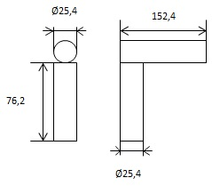 | 70-100 ед.
2 уровень: Тест-объект зеленого цвета
Тест-объект представляет из себя два цилиндра, диаметром 25,4 мм, сваренных между собой в Г - образную конструкцию.
Один цилиндр имеет длину 127 мм, второй - 50,8 мм. Один тест-объект изготовлен из магнитной стали 40 ХНМА, второй - из немагнитной стали 12 ХА 18Н9Т. Немагнитный образец отличается от магнитного канавкой на боковой поверхности короткого цилиндра.
Внешний вид тест-объекта | Значение чувствительности*
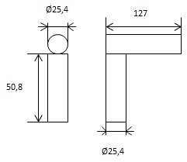 | 100-120
3 уровень: Тест-объект желтого цвета
Тест-объект 3 уровня отличается от тест-объекта 2 уровня только длиной цилиндров. Один цилиндр - 76,2 мм, второй - 50,8 мм.
Внешний вид тест-объекта | Значение чувствительности*
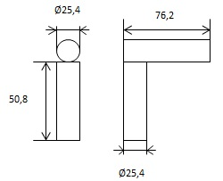 | 120-150
4 уровень: Тест-объект оранжевого цвета  Тест-объект имеет в своем составе три предмета: два уголковых цилиндрических предмета с цилиндрами длиной 50,8 мм и 25,4 мм соответственно, и стальная прямоугольная пластина размерами 152,4x19 мм, толщиной 1,52 мм, изготовлена из стали 20. Пластина предназначена для имитации холодного оружия (ножа). |  | Для настройки МД необходимо выбрать эталонный образец, установить соответствующее значение чувствительности, пройти через контрольную зону МД и убедиться в наличии сигнала тревоги. Если сигнал тревоги отсутствует, необходимо повышать уровень чувствительности, пока не добьетесь уверенного обнаружения выбранного образца по всему пространству контрольной зоны МД.
Внешний вид тест-объекта | Значение чувствительности*
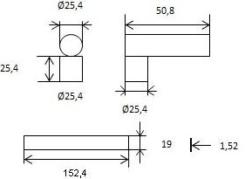 | 150-200
5 уровень: Тест-объект красного цвета
Тест-объект состоит из двух цилиндров диаметром и длиной 25,4 мм, изготовленных из магнитной и немагнитной стали 40ХНМА и 12ХА 18Н9Т соответственно и стальной пластины размерами 50,8 х 19 мм, толщиной 1,52 мм, изготовленной из стали 20.
Внешний вид тест-объекта | Значение чувствительности*
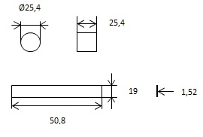 | 220-250

* Рекомендуемое значение чувствительности МД «Паутина» для соответствующего уровня безопасности, которое является приблизительным и может меняться в зависимости от электромагнитной обстановки на месте установки МД.
ПРИЛОЖЕНИЕ 1

Схема сборки МД арочного типа (кроме моделей «Паутина-СМ1/СМ3»
1. Соедините приемную панель с перекладиной. Используете болты, входящие в комплект поставки.

2. К полученной конструкции при помощи болтов, входящих в комплект поставки, присоедините передающую панель через сквозные отверстия.

2. При сборке МД «Паутина-3» соедините вторую приемную панель с перекладиной. Используйте болты, входящие в комплект поставки.

Порядок сборки МД «Паутина-СМ1/СМ3»

На внутренней стороне перекладины и элементов панелей находятся цветные метки - красные (для передатчика) и синие (для приемника). При сборке необходимо учитывать соответствие цветов и возможность соединения всех имеющихся разъемов.
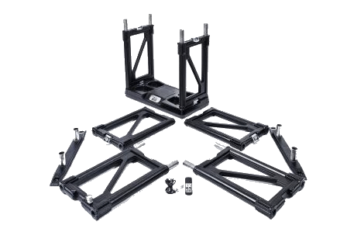  1. Конструкция состоит из перекладины, 6 элементов приемной и передающей панелей, двух оснований крепления к полу.  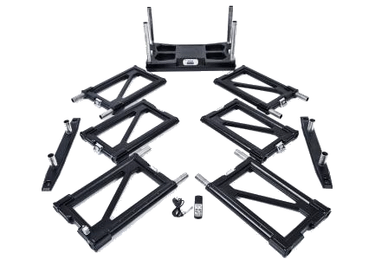 | 2. Соединяем с перекладиной первые части панелей цветными метками внутрь.
3. Соединяем с получившейся конструкцией вторые части панелей.  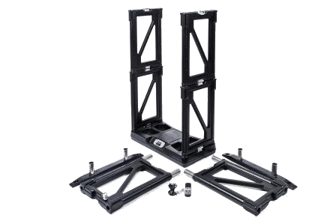 | 4. С получившейся конструкцией соединяем оставшиеся элементы панелей и основания крепления к полу.  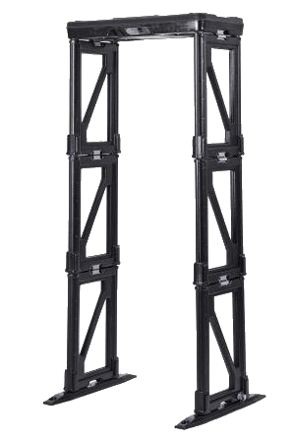
ПРИЛОЖЕНИЕ 2

Схема установки металлодетектора «Паутина-С1»
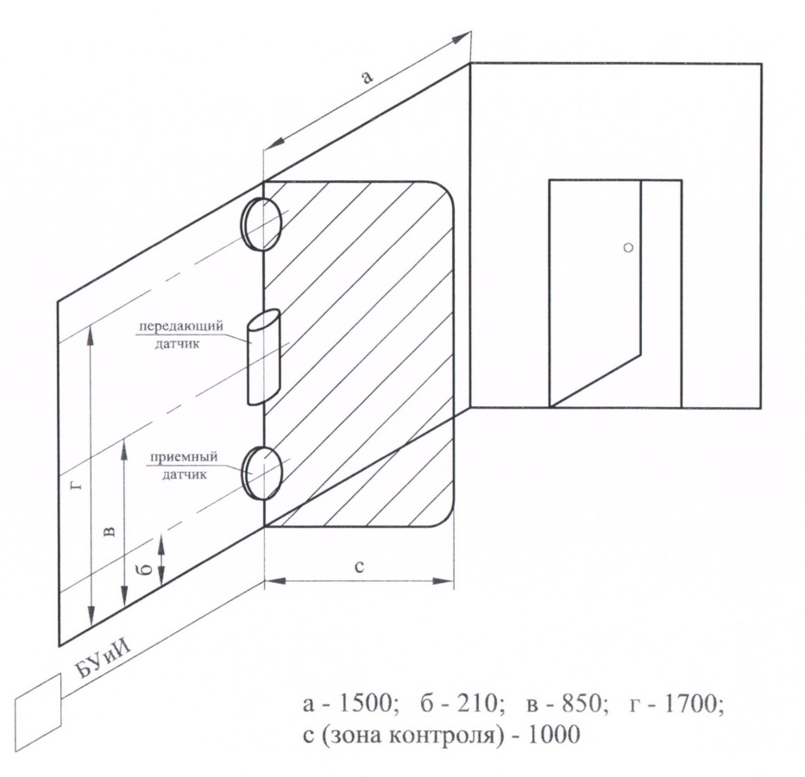
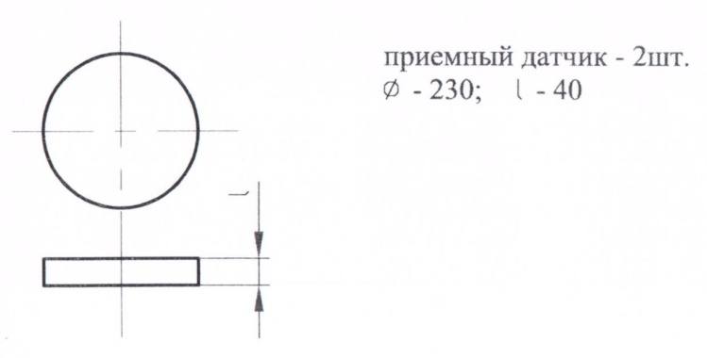
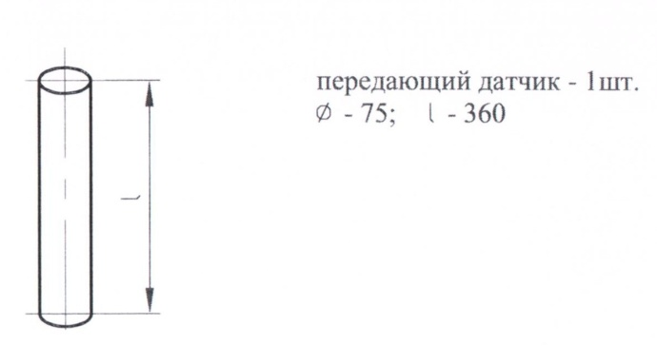
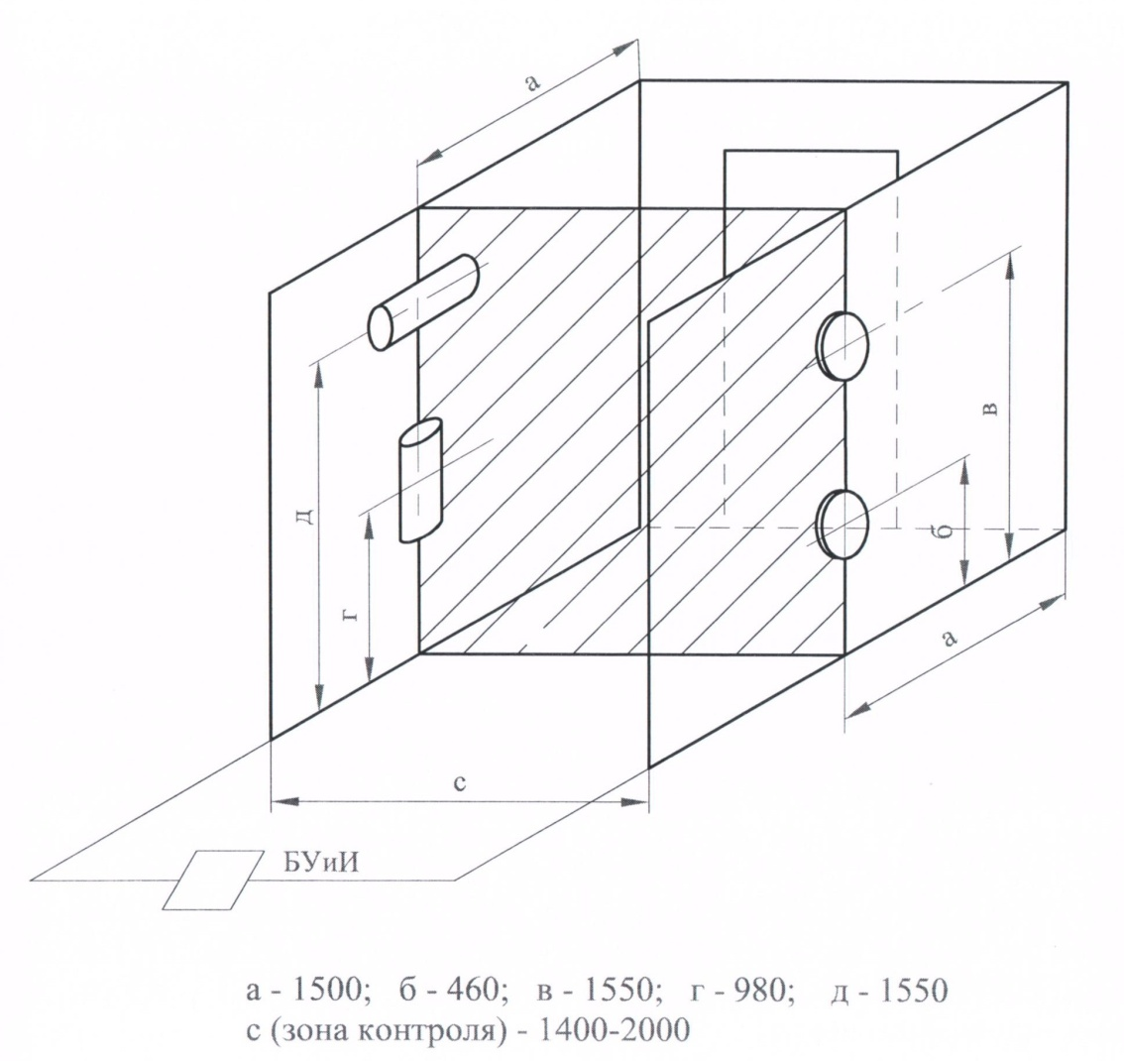
Схема установки металлодетектора «Паутина-С2»

ПРИЛОЖЕНИЕ 3
Расстояние от МД до движущихся металлических предметов

Паутина-1
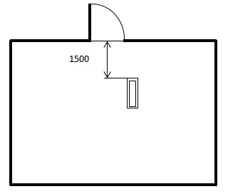
Расстояние до дверей

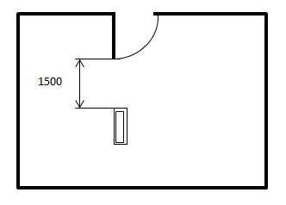

Расстояние до подвесного потолка и стен из гипсокартона
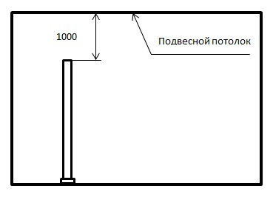

Расстояние до турникета

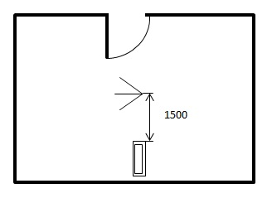
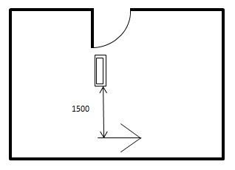
Паутина-2/РШ

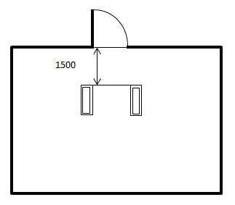
Расстояние до дверей

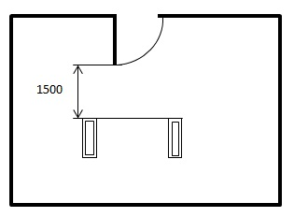

Расстояние до подвесного потолка и стен из гипсокартона

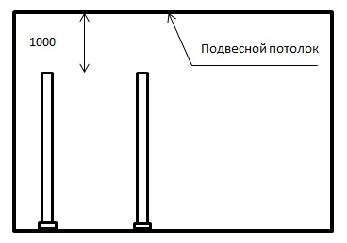
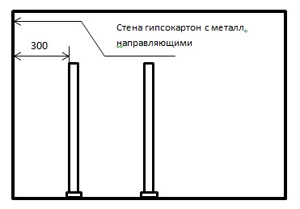

Расстояние до турникета

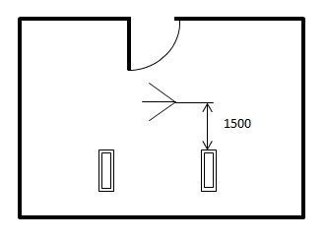

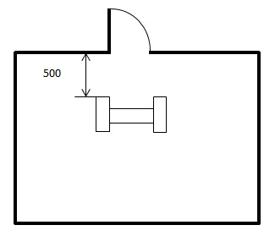
Паутина-Р/ РС/3

Расстояние до дверей
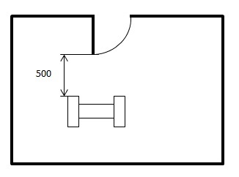

Расстояние до подвесного потолка и стен из гипсокартона
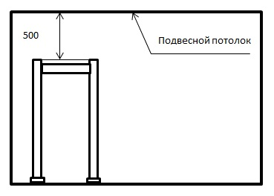
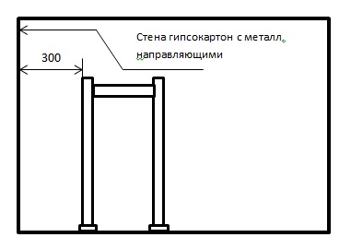

Расстояние до турникета

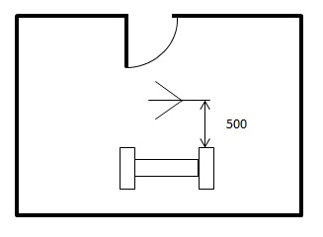

Паутина – С1

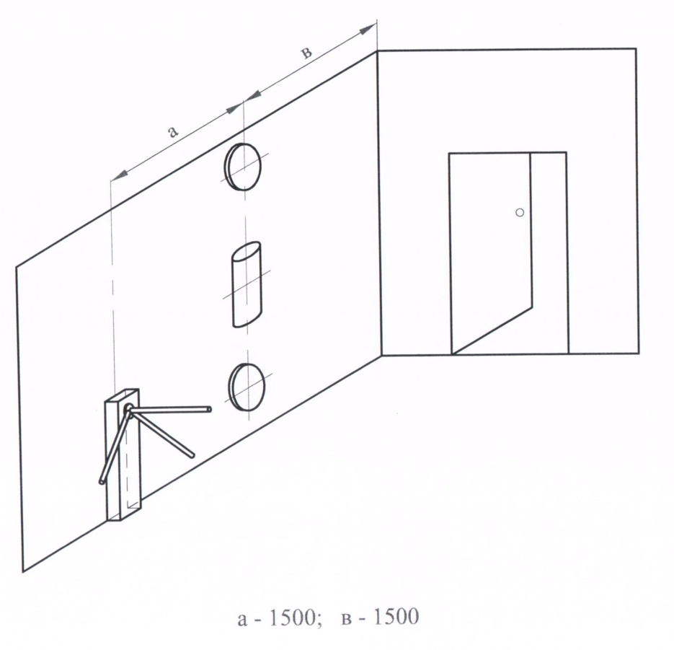
Расстояние до дверей и турникета

Паутина – С2

Расстояние до дверей и турникета
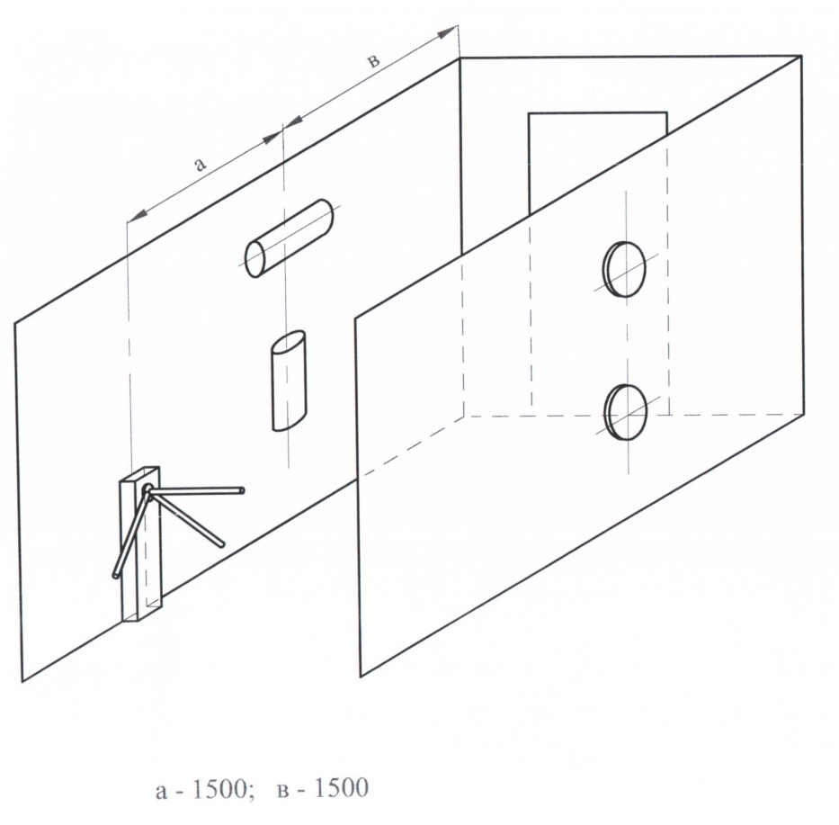
ПРИЛОЖЕНИЕ 4

Схема подключения для синхронной работы двух и более приборов

При необходимости установки двух и более МД в непосредственной близости друг к другу следует иметь ввиду, что магнитные поля, генерируемые приборами, могут оказывать существенное взаимное воздействие. Это приведет к тому, что приемные элементы будут принимать сигналы соседних с ними МД.
Для исключения подобного влияния приборов друг на друга необходимо строго следовать инструкциям и схемам размещения по установке.
1. МД должны быть соединены кабелем синхронизации.
2. Один из имеющихся МД будет являться ведущим, на остальных МД следует включить режим синхронной работы.
Внимание! При выключении ведущего МД остальные МД самостоятельно работать не смогут. При необходимости ведущим назначается другой МД.
Перед установкой МД следует убедиться в их работоспособности и отсутствии взаимного влияния друг на друга в предполагаемом месте установки.
Отклонения от схемы размещения приборов, данной производителем, обязательно согласовывать в письменном виде.

Схема установки двух и более МД «Паутина-1»

Единица измерения - мм.
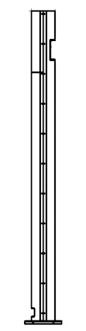
Min 3500

Схема установки двух и более МД «Паутина-2»

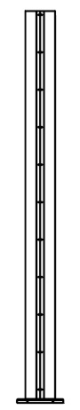
Единица измерения - мм.
Min 1000
Приемная панель
Передающие панели
Приемная панель
1 вариант

Min 1000
Передающая панель
Приемные панели
Передающая панель
2 вариант

Единица измерения - мм.
3 вариант (возможен только при условии выносных БУиИ)
Приемная панель
Передающая панель
Приемная панель

4 вариант

Min 1000
Min 1000
Приемная панель
Передающие панели
Приемные панели
Передающая панель

Схема установки двух и более МД «Паутина-РШ»
Единица измерения - мм.
Min 600
Приемная панель
Передающие панели
Приемная панель

Схема установки двух и более МД «Паутина-Р/ РС/СМ1»

Единица измерения - мм.
Min 300
(1500 для СМ-1

Min 300
(1500 для СМ-1
Передающие панели
Приемные панели

Схема установки двух и более МД серии «Паутина-МХХ»

Единица измерения - мм.

Min 2000

Min 50

